**1.)**

Hata yaptığımız zaman……… dilemeliyiz.

**1.SINIF – HAYAT BİLGİSİ DEĞERLENDİRMESİ – 3**

Ece’nin cümlesinde boş yere aşağıdakiler- den hangisi gelmelidir?

A. özür B. dua C. geçmiş olsun

 **2.)**

Arkadaşımız izinsiz eşyamızı alırsa nasıl hissederiz?



A. B. C.

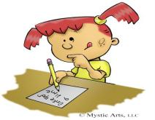

**3.)**

Babamızın erkek kardeşi bizim neyimiz olur çocuklar?

A. dayı B. amca C. enişte

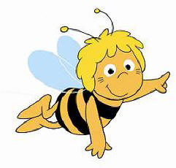 **4.)**

Bize gelen misafirlere ne demeliyiz arkadaşlar?

A. Neden geldiniz? B. Hoş geldiniz. C. Ne zaman gideceksiniz?



Ailede bütün işleri kim yapar çocuklar?

**5.)**

A. Tabi ki anne yapar. B. Herkes kendi işini yapar. C. İşler yardımlaşarak yapılır.

**6.)**

Yurdumuzu düşmandan kurtar- dığımız savaşa……….......denir.

Yeşim’in cümlesinde boş bırakılan yere aşağıdakilerden hangisi gelmelidir?

A. Çanakkale Savaşı B. Kurtuluş Savaşı C. Dünya Savaşı

 **7.)**

Anne, baba, çocuklar, dede ve ninenin hep beraber yaşadığı aileye ne denir?

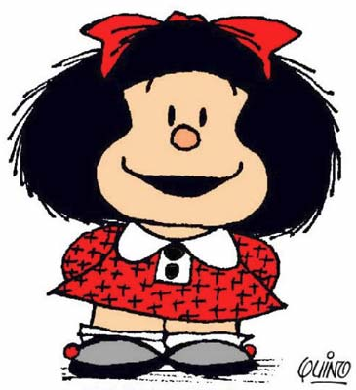A. çekirdek aile B. geniş aile C. kocaman aile

Hangi kişisel eşyamızı paylaşmak doğru olmaz?

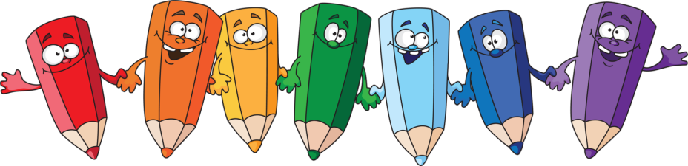 **8.)**

A. diş fırçası B. kalem C. kitap

Aşağıdaki ifadelerden hangisi yanlıştır?

**9.)**

A. Herkesin fiziksel özellikleri aynıdır. B. Kendimizi olduğumuz gibi sevmeliyiz. C. Göz rengi, fiziksel bir özelliktir.

** 10.)**

Annemizin kız kardeşi bizim neyimiz olur?

A. yenge B. teyze C. hala